인공지능 레포트

Assignment #2

|  |  |
| --- | --- |
| 과목명 | 인공지능 |
| 과제명 | N-queens Problem |
| 학과 | 컴퓨터 전공 |
| 학번 | 2011004028 |
| 이름 | 이성훈 |

1. 문제 정의

N-queens problem은 N by N 행의 행렬에서 queen N개를 배치하는데 가로, 세로, 대각선 방향으로 queen이 서로를 공격할 수 없게 배치하는 것이 핵심이다.

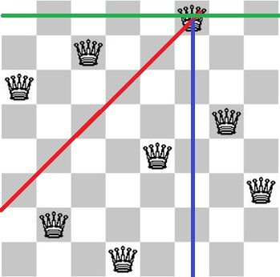

(N이 8일때의 예시)

이 문제를 Local Search의 Hill Climbing 방법으로 풀어보려고 한다.

1. 코드 분석

함수는 Main 함수, Heuristic 값을 측정하는 함수, Goal Check 함수, Local Search 함수, Random Queen 배치 함수로 나뉘어 진다.

|  |
| --- |
| Main 함수 |
| * Main 함수에서는 Queen의 개수가 4 이상일 경우 local Search함수를 실행한다. |
| Goal check 함수 |
| * Goal인지 확인하는 함수 |
| **Heuristic 값 측정 함수** |
| * Heuristic 함수는 퀸들의 충돌의 개수를 측정한다. 여기서 optimal한 값은 충돌이 가장 작은 쪽이다. |
| Random Queen 배치 함수 |
| * Search의 처음에 Queen을 랜덤하게 배치하는 역할 * Search 중 local optimal에 빠졌을 때 random restart할 때 재배치 하는 역할을 한다. |
| **Local Search 함수** |
| * localopticheck 이라는 변수를 통해 local optimal 인지를 확인한다. 이 숫자가 30이상이 되면 restart되게 코드를 구현했다. * While문 안 있는 2중 for문을 반복하는 것이 local search를 하는 과정이다. 가장 낮은 휴리스틱 값을 갖는 node를 찾아 가는 과정이다. * 마지막에 goalcheck 함수를 통해 goal이라고 판단이 되면 globalopti 노드를 반환한다. |

1. 실행 화면

|  |
| --- |
| Jar file을 명령 프롬프트 상에서 실행 |
|  |
| 출력 파일 |
|  |